

ΑΓ.ΚΩΝΣΤΑΝΤΙΝΟΥ 11 -- ΠΕΙΡΑΙΑΣ -- 18532 -- ΤΗΛ. 210-4224752, 4223687

**ΠΡΟΤΕΙΝΟΜΕΝΑ ΘΕΜΑΤΑ ΦΥΣΙΚΗΣ ΠΡΟΣΑΝΑΤΟΛΙΣΜΟΥ Γ΄ ΛΥΚΕΙΟΥ**

**ΘΕΜΑ 1.**

* Σε μια απλή αρμονική ταλάντωση, κατά τη διάρκεια μιας περιόδου η κινητική ενέργεια Κ γίνεται ίση με τη δυναμική ενέργεια ταλάντωσης U

α. 2 φορές β. 3 φορές γ. 4 φορές δ.8φορές

* Κατά μήκος γραμμικού ελαστικού μέσου, το οποίο εκτείνεται κατά τη διεύθυνση του άξονα x΄x, δημιουργείται στάσιμο εγκάρσιο κύμα. Η απόσταση ενός δεσμού από την μεθεπόμενη κοιλία είναι:



|  |  |  |  |  |  |  |  |
| --- | --- | --- | --- | --- | --- | --- | --- |
| α. *d*  | 3** | β. *d*  | ** | γ. *d*  ** | δ. *d*  | ** |  |
| 4 | 2 | 4 |  |
|  |  |  |  |  |

* Ένα σώμα μάζας *m*1 που κινείται με ταχύτητα μέτρου *u*1 , συγκρούεται κεντρικά και πλαστικά με ακίνητο σώμα μάζας *m*2 . Η ταχύτητα του συσσωματώματος είναι:

|  |  |  |  |  |  |  |  |  |  |  |  |  |  |  |  |  |  |  |  |  |  |  |
| --- | --- | --- | --- | --- | --- | --- | --- | --- | --- | --- | --- | --- | --- | --- | --- | --- | --- | --- | --- | --- | --- | --- |
| α. *u* |  |  | 2*m*1 | | *u* | β. *u* |  |  | *m*1 *m*2 | *u* | γ. *u* |  |  | *m*2 *m*1 | *u* | δ. *u* |  |  |  | *m*1 | *u* |  |
|  | |  |  |  |  |  |
|  |  | *m*1 |  *m*2 | 1 |  |  | 1 | |  |  | 1 | |  |  | *m*1 | 1 | |  |
|  |  |  |  |  |  |  | *m*1 *m*2 | |  |  |  | *m*1 *m*2 | |  |  |  |  *m*2 | |  |

**.** Η ροπή αδράνειας λεπτής ράβδου, ως προς κάθετο άξονα που διέρχεταιαπό το κέντρο μάζας της είναι *I* *cm*  121  *ML*2 . Η ροπή αδράνειας ως προς

παράλληλο άξονα που απέχει απόσταση *d*  *L*4 από το κέντρο μάζας της ράβδου είναι:



|  |  |  |  |  |  |  |  |  |  |  |  |  |  |
| --- | --- | --- | --- | --- | --- | --- | --- | --- | --- | --- | --- | --- | --- |
| α. *I* *p* |  | 1 | *ML*2 | β. *I* *p* |  *I cm* |  *M* | *d* 2 | γ. *I* *p* |  *I cm* |  *M* | *d* 2 | δ. *I* *p*  *I* *cm*  *Md* 2 |  |
|  |  |  |  |
|  |  | 3 | |  |  | 4 | |  |  | 2 | |  |  |

* Να χαρακτηρίσετε τις παρακάτω προτάσεις σαν σωστές ή λάθος: α. Όταν ένα στερεό δεν στρέφεται δεν έχει ροπή αδράνειας

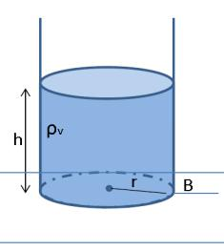

* Αβαρές δοχείο κυλινδρικού σχήματος περιέχει νερό πυκνότητας ** . Η βάση του κυλίνδρου έχει ακτίνα r. Η

πίεση που δέχεται το δάπεδο κάτω από το δοχείο είναι

*P*  *Patm*  * gh*



ΑΓ.ΚΩΝΣΤΑΝΤΙΝΟΥ 11 -- ΠΕΙΡΑΙΑΣ -- 18532 -- ΤΗΛ. 210-4224752, 4223687

γ. Όταν σφαίρα μάζας *m*1 που κινείται με ταχύτητα *u*1 συγκρουστεί κεντρικά και ελαστικά με ακίνητη σφαίρα μάζας m2>>m1, τότε η ταχύτητα της σφαίρας μάζας *m*2 αμέσως μετά την κρούση θα έχει ταχύτητα *u*2/  *u*1 .

* Από τη σύνθεση δύο απλών αρμονικών ταλαντώσεων, της ίδιας κατεύθυνσης, που γίνεται γύρω από το ίδιο σημείο, με συχνότητες που διαφέρουν πολύ λίγο, προκύπτει περιοδική κίνηση που παρουσιάζει διακροτήματα. Όσο μικρότερη είναι η διαφορά των συχνοτήτων, τόσο μικρότερη είναι και η περίοδος του διακροτήματος.
  + Αν το υγρό που περιέχουν τα δοχεία είναι το ίδιο,



στον πυθμένα του α δοχείου η υδροστατική πίεση είναι μεγαλύτερη

**ΘΕΜΑ 2.**

* Ένας κυκλικός δίσκος κι ένας κυκλικός δακτύλιος, ίδιας μάζας Μ και ίδιας ακτίνας R κυλίονται σε οριζόντιο επίπεδο χωρίς να ολισθαίνουν. Κάποια χρονική στιγμή, η στροφορμή του κυκλικού δίσκου είναι ίση με τη στροφορμή του κυκλικού δακτυλίου. Αν η ροπή αδράνειας του δίσκου ως προς το κέντρο

|  |  |  |  |  |  |  |  |  |  |  |  |  |
| --- | --- | --- | --- | --- | --- | --- | --- | --- | --- | --- | --- | --- |
| του | είναι | *I*  | 1 | *MR*2 | και του δακτυλίου | *I* |  |  *MR*2 | , για τις ορμές των δύο | | |  |
|  | 2 |  |
|  |  | 1 | 2 |  |  |  |  |  |  |  |  |
|  |  |  |  |  |  |  |  |  |  |  |  |
| στερεών την ίδια χρονική στιγμή, ισχύει: | | | | | |  |  |  |  |  |  |  |
| α. *P*  *P* | |  |  |  | β. *P*  2*P* | |  |  | γ. *P*  | *P*2 |  |  |
|  |  |  |  |  |  |  |
| 1 | 2 |  |  |  | 1 | 2 |  |  | 1 | 2 |  |  |
|  |  |  |  |  |  |  |  |  |  |  |  |



Να αιτιολογήσετε την επιλογή σας.

* Ένα σώμα μάζας *m* 1*Kg* εκτελεί ταυτόχρονα δύο απλές αρμονικές

ταλαντώσεις που εξελίσσονται και οι δύο στον άξονα x΄x γύρω από το σημείο Ο(x=0). Οι χρονικές εξισώσεις των συνιστωσών ταλαντώσεων είναι

|  |  |  |  |  |  |  |
| --- | --- | --- | --- | --- | --- | --- |
| *x*10.2**(10*t* )(S.I)και *x*2 *A*2** (10*t* ** )(S.I). Αν η ενέργεια της | | | | | συνισταμένης |  |
| ταλάντωσης είναι *E*  0.5*J* και | | | *A*2 *A*1, το | πλάτος της | συνιστώσας |  |
| ταλάντωσης (2) είναι: | | |  |  |  |  |
| α. *A*2  0.1 |  | *m* | β. *A*2  0.4*m* |  |  |  |
| 2 |  | γ. |  |



*A*20.3*m* Να αιτιολογήσετε την επιλογή σας.



ΑΓ.ΚΩΝΣΤΑΝΤΙΝΟΥ 11 -- ΠΕΙΡΑΙΑΣ -- 18532 -- ΤΗΛ. 210-4224752, 4223687

* Μια ηχητική πηγή πλησιάζει προς ακίνητο παρατηρητή εκπέμποντας ήχο με συχνότητα *f* *S* , και αυτός αντιλαμβάνεται συχνότητα *f* *A* . Όταν η ηχητική πηγή απομακρύνεται από την πηγή, ο ακίνητος παρατηρητής ακούει ήχο

|  |  |  |  |  |  |
| --- | --- | --- | --- | --- | --- |
| συχνότητας *f* / . Εάν ο λόγος των δύο αυτών συχνοτήτων είναι | *f A* |  | 6 | και η |  |
| *f A*/ | 5 |  |
| *A* |  |  |  |
|  |  |  |  |  |

ταχύτητα του ήχου είναι *u*  330 *ms* , τότε θεωρώντας πως η ταχύτητα της πηγής είναι σταθερή σε όλη τη διάρκεια της κίνησης, έχει μέτρο:



|  |  |  |  |  |  |  |  |  |  |  |  |  |
| --- | --- | --- | --- | --- | --- | --- | --- | --- | --- | --- | --- | --- |
| α. *u* |  |  30 | *m* | β. *u* |  | 15 | *m* | γ. *u* |  |  20 | *m* |  |
| *S* | *s* | *S* | *s* | *S* | *s* |  |
|  |  |  |  |  |  |  |
|  |  |  |  |  |  |  |  |  |  |

Να αιτιολογήσετε την επιλογή σας.

**ΘΕΜΑ 3.**

Δύο σύγχρονες πηγές Α και Β βρίσκονται στην επιφάνεια υγρού και δημιουργούν αρμονικά κύματα συχνότητας *f*  2*Hz* και πλάτους *A* 10*cm* τα

οποία διαδίδονται με ταχύτητα *u* 10 *ms* . Ένα σημείο της επιφάνειας του υγρού απέχει από τις πηγές αποστάσεις  15*m* και   25*m*. Να βρείτε:

α. Τα μήκη κύματος των δύο παραγόμενων κυμάτων και το χρόνο που χρειάζεται το κάθε κύμα για να φτάσει στο σημείο .



β. Την εξίσωση απομάκρυνσης του από τη Θ.Ι.Τ. για τυχαίο χρόνο t.

γ. Να σχεδιασθεί η γραφική παράστασης της απομάκρυνσης του υλικού σημείου από τη Θ.Ι.Τ. του για 0  *t*  3*s*

δ. Να υπολογισθούν οι 5 πρώτες χρονικές στιγμές όπου το απέχει από τη Θ.Ι.Τ. του απόσταση 10cm.

* Αν οι πηγές Α και Β απέχουν μεταξύ τους απόσταση *d* 18*m* , να βρείτε σε πόσα σημεία μεταξύ των Α και Β, έχουμε απόσβεση.

**ΘΕΜΑ 4.**



ΑΓ.ΚΩΝΣΤΑΝΤΙΝΟΥ 11 -- ΠΕΙΡΑΙΑΣ -- 18532 -- ΤΗΛ. 210-4224752, 4223687

Ομογενής και ισοπαχής δοκός (ΟΑ), μάζας *M* 12*Kg* και μήκους *l*  0.2*m* , μπορεί να στρέφεται χωρίς τριβές σε κατακόρυφο επίπεδο γύρω από οριζόντιο άξονα που περνά από το άκρο της Ο. Στο άλλο άκρο της υπάρχει στερεωμένη μικρή σφαίρα μάζας *m*  2*Kg* .

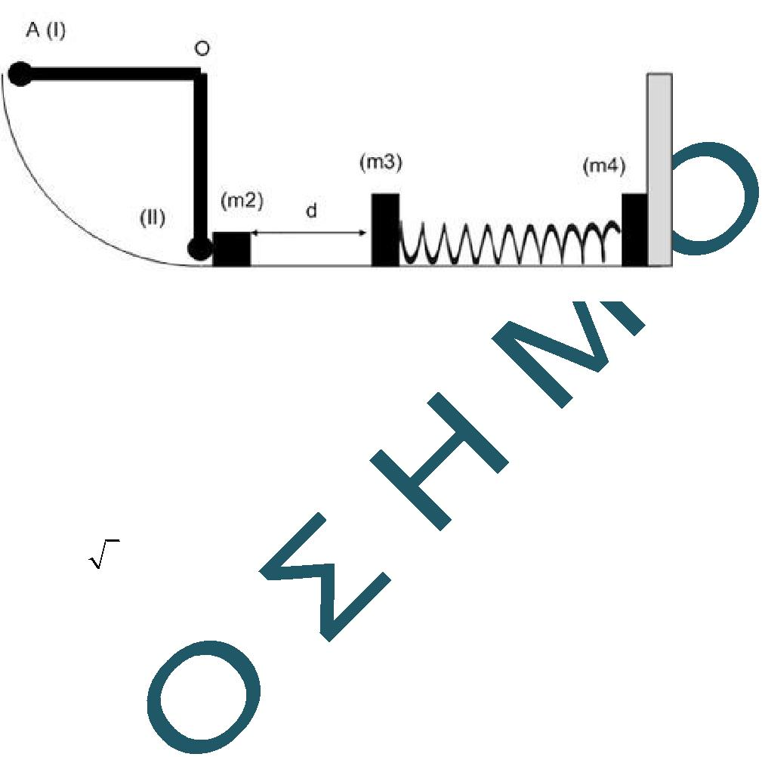

**Α.**

* Αρχικά το σύστημα μάζα-δοκός βρίσκεται στην οριζόντια θέση (Ι). Αν αφεθεί ελεύθερο, να βρεθεί η γωνιακή ταχύτητα του συστήματος στην

|  |  |  |  |  |
| --- | --- | --- | --- | --- |
| κατακόρυφη θέση (ΙΙ). Για την δοκό δίνεται ότι *I* *cm*  |  | 1 | ⋅ *ML*2. Επίσης για τις |  |
| 12 | |  |
|  |  |  |

πράξεις ισχύει ότι 3  1.73 .

* Αν τη στιγμή που το σύστημα φθάνει στην κατακόρυφη θέση (ΙΙ)

συγκρούεται με σώμα Σ2 μάζας *m*2  3.46*Kg* που είναι ακίνητο στο οριζόντιο επίπεδο και το σύστημα, μάζα-δοκός, αμέσως μετά την κρούση ακινητοποιείται, να βρεθεί η ταχύτητα του *m*2 , μετά την κρούση.



**Β**.Το σώμα Σ2συνεχίζει την κίνηση του στο λείο οριζόντιο επίπεδο, όπουμετά από απόσταση d, υπάρχει όπως φαίνεται στο σχήμα, σύστημα που αποτελείται από δύο σώματα Σ3 και Σ4 που έχουν μάζες *m*3  0.54*Kg* και *m*4

και τα οποία είναι συνδεδεμένα με ελατήριο σταθεράς *k* 100 *Nm* , το οποίο βρίσκεται σε κατάσταση φυσικού μήκους. Τα δύο σώματα βρίσκονται στο ίδιο λείο οριζόντιο επίπεδο με το Σ2, ενώ το Σ4 ακουμπά σε κατακόρυφο τοίχο. Το Σ2 κινείται οριζόντια και την χρονική στιγμή t=0 συγκρούεται κεντρικά και πλαστικά με το Σ3.

* Να υπολογίσετε την ταχύτητα του συσσωματώματος αμέσως μετά την κρούση
* Να βρείτε τη χρονική στιγμή που το Σ4 θα χάσει την επαφή του με τον τοίχο.



ΑΓ.ΚΩΝΣΤΑΝΤΙΝΟΥ 11 -- ΠΕΙΡΑΙΑΣ -- 18532 -- ΤΗΛ. 210-4224752, 4223687

**ΟΡΟΣΗΜΟ ΠΕΙΡΑΙΑ**

**ΚΩΝΣΤΑΤΕΛΟΣ ΧΡΗΣΤΟΣ**

